Projektowanie Systemów Informatycznych
Dokumentacja prac projektowych
Obiektowy projekt systemu informatycznego
w notacji UML
System spedycyjny „NaWczoraj"

Grupa 2
Zespół: Jakub Pryzmont, Kamila Ignatowska
Wersja dokumentacji: 2.0

Przedmiot: Projektowanie Systemów Informatycznych
Prowadzący: mgr inż. Artur Samojluk

Uniwersytet Warmińsko-Mazurski, Olsztyn
27.05.2026

Spis treści
Spis treści 2
Rozdział 1. Analiza biznesowa 4
1.1. Dziedzina problemowa 4
1.2. Opis organizacji 4
1.3. Kontekst dziedziny problemowej 4
1.3.1. Procesy biznesowe 5
1.4. Aktorzy biznesowi 5
1.5. Słownik pojęć 6
Rozdział 2. Analiza wymagań na SI 7
2.1. Tytuł projektowanego systemu 7
2.2. Wymagania funkcjonalne 7
2.3. Kontekstowy diagram przypadków użycia 8
2.4. Wymagania niefunkcjonalne 8
2.6. Systemowy słownik SI 9
Rozdział 3. Analiza funkcjonalna SI 11
3.1. Systemowy diagram przypadków użycia 11
3.2. Scenariusze przypadków użycia 14
UC1: Obsługuj protokół szkody 14
UC2: Śledź realizację zlecenia 14
UC3: Planuj transport 15
UC4: Złóż zapytanie o zlecenie 15
UC5: Rozpatrz wycenę 15
UC6: Anuluj zlecenie 16
UC7: Opłać zlecenie 16
UC8: Obsługuj przyjęcia i wydania towaru 16
UC9: Wgraj dok. przewozowe (POD) 17
UC10: Wyceń zlecenie 17
UC11: Zarządzaj zleceniami 17
UC12: Rozlicz zlecenie 18
UC13: Zleć transport 18
Rozdział 4. Modelowanie analityczne SI 19
Rozdział 5. Modelowanie danych 25
5.1. Typy związków 25
Rozdział 6. Projektowanie danych 26
6.1. Diagram klas 26
6.2. Projekt relacyjnej bazy danych 27
Rozdział 7. Projektowanie interfejsu użytkownika 29
7.1. Menu systemu 29
7.2. Przykładowy formularz 29
7.3. Przykładowy raport 29
Rozdział 8. Praca zespołowa 31
8.1. Wykaz podziału prac 31
8.2. Stosowane narzędzia 31

Rozdział 1. Analiza biznesowa
Rozdział opisuje kontekst biznesowy firmy NaWczoraj oraz dziedzinę problemową, którą wspiera projektowany system informatyczny. Zawiera opis organizacji, procesów biznesowych, aktorów oraz słownik pojęć.

1.1. Dziedzina problemowa
Dziedziną problemową projektu jest logistyka i spedycja drogowa na terenie Polski. System informatyczny wspomaga działania związane z przyjmowaniem zleceń transportowych, wyceną usług, obsługą dokumentacji, planowaniem i realizacją przewozów, obsługą magazynową oraz rozliczeniami.
System obejmuje zarówno część przeznaczoną dla klienta (klientów kontraktowych i jednorazowych), jak i część wewnętrzną dla pracowników (spedytorów, magazynierów) oraz właścicieli firmy.

1.2. Opis organizacji
Firma „NaWczoraj" jest średniej wielkości przedsiębiorstwem działającym wyłącznie na terytorium Polski, specjalizującym się w drogowym transporcie towarów. Właścicielami są trzej wspólnicy odpowiedzialni za pozyskiwanie kluczowych klientów oraz negocjowanie długoterminowych kontraktów.
Wyróżnikiem firmy na rynku krajowym jest posiadanie własnej sieci czterech nowoczesnych magazynów w kluczowych węzłach komunikacyjnych Polski (okolice Warszawy, Łodzi, Poznania i Katowic). Magazyny umożliwiają tymczasowe przechowywanie towarów, konfekcjonowanie oraz konsolidację ładunków. Centrala firmy zlokalizowana jest przy głównym magazynie w okolicach Łodzi.
Pracownicy podzieleni są na dwa piony:
- Pion spedycyjny – kierownik i sześciu spedytorów przydzielonych do regionów kraju. Przyjmują zlecenia, wyceniają je na podstawie aktualnych stawek rynkowych i odległości, planują trasy uwzględniające postoje w firmowych magazynach oraz zlecają fizyczny przewóz zewnętrznym firmom transportowym.
- Pion magazynowy – w każdym z czterech magazynów pracuje kierownik oraz 4–8 magazynierów (dwie zmiany). Odpowiadają za rozładunek, załadunek, konfekcjonowanie i ewidencję towaru w systemie informatycznym.

1.3. Kontekst dziedziny problemowej
Proces realizacji zlecenia spedycyjnego wymaga koordynacji wielu działań: przyjęcia zapytania, wyceny usługi, akceptacji przez klienta, obsługi magazynowej, organizacji przewozu drogowego, monitorowania realizacji oraz rozliczenia finansowego.
System musi uwzględniać konieczność ochrony danych osobowych, poprawną obsługę dokumentów przewozowych (POD) oraz współpracę z zewnętrznymi podmiotami – przewoźnikami i giełdami transportowymi.

1.3.1. Procesy biznesowe
- Przyjęcie zlecenia i wycena – klient zgłasza zapotrzebowanie na transport. Spedytor weryfikuje możliwości operacyjne i na podstawie tabeli marż wycenia usługę. Po akceptacji ceny przez klienta generowane jest oficjalne zlecenie spedycyjne.
- Obsługa magazynowa – towar trafia do magazynu firmy. Magazynier przyjmuje towar; jeśli klient zlecił konfekcjonowanie, magazynierzy przepakowują palety. W przypadku konsolidacji łączone są przesyłki jadące w tym samym kierunku.
- Organizacja i realizacja przewozu drogowego – spedytor zleca załadunek zewnętrznemu przewoźnikowi drogowemu, monitoruje status trasy i informuje klienta o przewidywanym czasie dostawy.
- Rozliczenie usługi – po dostarczeniu towaru i wpłynięciu potwierdzonych dokumentów POD dział rozliczeń zamyka proces, wystawia fakturę VAT dla klienta i przelewa należność przewoźnikowi.

1.4. Aktorzy biznesowi
Aktor | Opis roli
Klient | Firma lub osoba zlecająca przewóz towaru na terenie Polski, korzystająca z usług transportowych i magazynowych firmy.
Spedytor | Pracownik biurowy firmy łączący zapotrzebowanie klienta z flotą zewnętrznych przewoźników; zarządza całym procesem logistycznym.
Magazynier | Pracownik fizyczny odpowiedzialny za ewidencję, rozładunek, załadunek, tymczasowe magazynowanie i konfekcjonowanie towarów.
Przewoźnik drogowy | Pracownik zewnętrznej firmy transportowej wynajęty przez spedytora wyłącznie do fizycznego przewiezienia towaru.
Właściciel | Jeden z trzech wspólników firmy; zarządza kluczowymi klientami, podejmuje decyzje strategiczne i inwestycyjne.

1.5. Słownik pojęć
Pojęcie | Definicja
Zlecenie | Podstawowy dokument systemu rejestrujący zlecenie transportowe klienta. Zawiera dane o ładunku, trasie, terminie, cenie i statusie realizacji.
Zapytanie o zlecenie | Wstępna prośba klienta o wycenę usługi transportowej, poprzedzająca formalne zlecenie.
Wycena | Propozycja ceny usługi przygotowana przez spedytora na podstawie giełd transportowych i marży firmy.
Protokół szkody | Dokument rejestrujący uszkodzenie ładunku stwierdzone podczas przyjęcia lub wydania towaru w magazynie.
Dokument POD | Proof of Delivery – podpisany list przewozowy potwierdzający dostarczenie towaru do odbiorcy.
Faktura | Dokument finansowy wystawiany klientowi za zrealizowaną usługę. Może być terminowa (kontraktowa) lub po przedpłacie.
Magazyn | Własny obiekt firmy NaWczoraj służący do tymczasowego przechowywania, konfekcjonowania i konsolidacji ładunków.
Klient kontraktowy | Klient posiadający długoterminową umowę z firmą, rozliczający się fakturą z odroczonym terminem płatności (14–30 dni).
Klient jednorazowy | Klient bez umowy kontraktowej, wymagający przedpłaty przed realizacją zlecenia.
Konfekcjonowanie | Podział dużych partii paletowych na mniejsze jednostki wysyłkowe zgodnie z wymaganiami klienta.
Konsolidacja | Łączenie przesyłek od różnych klientów jadących w tym samym kierunku w jeden transport całopojazdowy.
Status zlecenia | Stan realizacji zlecenia: Nowe, W wycenie, Opłacone, W transporcie, Zrealizowane, Anulowane, Odrzucone.
Nota księgowa | Dokument finansowy wystawiany przewoźnikowi po zrealizowaniu transportu, stanowiący podstawę do wypłaty należności.
Giełda transportowa | Zewnętrzna platforma internetowa służąca spedytorowi do wyszukiwania dostępnych przewoźników i aktualnych stawek.
CRUD | Zestaw podstawowych operacji na danych: Create (tworzenie), Read (odczyt), Update (aktualizacja), Delete (usunięcie).

Rozdział 2. Analiza wymagań na SI
Rozdział opisuje wymagania stawiane systemowi informatycznemu „NaWczoraj": wymagania funkcjonalne, niefunkcjonalne oraz systemowy słownik pojęć systemu informatycznego.

2.1. Tytuł projektowanego systemu
Tytuł projektowanego systemu: System informatyczny do zarządzania zleceniami spedycyjnymi „NaWczoraj".
System jest projektowany jako aplikacja wspierająca procesy obsługi klienta, spedytora, magazyniera i właściciela w zakresie organizacji usług transportowych i magazynowych.

2.2. Wymagania funkcjonalne
System powinien umożliwiać:
- złożenie zapytania o wycenę zlecenia transportowego,
- wycenę i akceptację zlecenia przez klienta,
- planowanie i organizację transportu drogowego,
- obsługę przyjęć i wydań towaru w magazynie,
- wgrywanie dokumentów przewozowych (POD),
- obsługę protokołów szkód,
- rozliczanie zleceń i zarządzanie fakturami,
- śledzenie statusu i lokalizacji zleceń,
- zarządzanie bazą klientów kontraktowych i magazynów,
- generowanie raportów i statystyk dla właściciela.

2.3. Kontekstowy diagram przypadków użycia
Diagram kontekstowy przedstawia system jako całość w relacji do pięciu aktorów zewnętrznych: Klienta, Spedytora, Magazyniera, Przewoźnika drogowego oraz Właściciela.
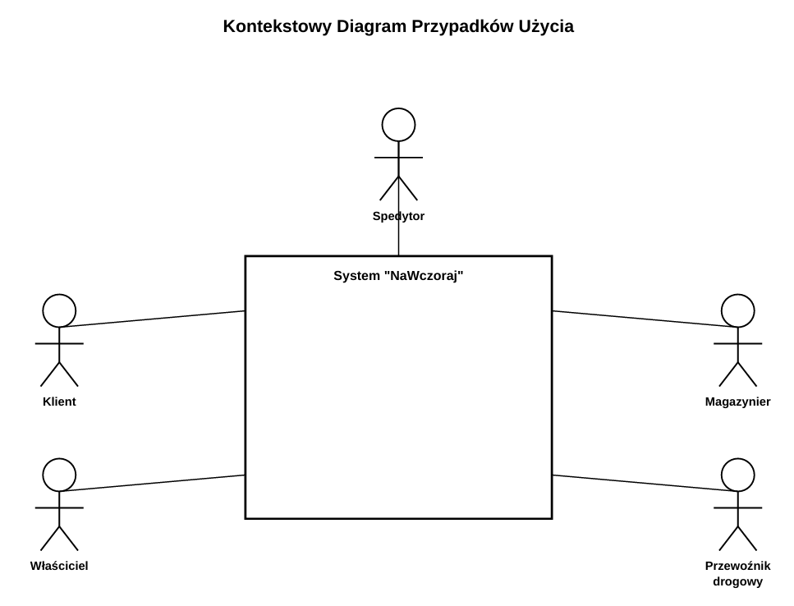
Kontekstowy diagram przypadków użycia

2.4. Wymagania niefunkcjonalne
System powinien spełniać następujące wymagania niefunkcjonalne:
Kategoria | Wymaganie
Wydajność | System powinien obsługiwać minimum 50 równoczesnych użytkowników bez zauważalnego spadku wydajności.
Dostępność | System dostępny przez 99,5% czasu w ciągu roku.
Bezpieczeństwo | Dostęp do danych chroniony hasłem; role użytkowników z różnymi poziomami uprawnień; dane przesyłane przez HTTPS.
Aktualność danych | Dane o statusie i lokalizacji zlecenia aktualizowane co najwyżej co 15 minut.
Integralność danych | System powinien zapobiegać błędnym rezerwacjom oraz niekompletnym zleceniom.
Formaty plików POD | System akceptuje pliki POD w formatach: JPG, PNG, PDF.
Język interfejsu | Interfejs w języku polskim.

2.6. Systemowy słownik SI
Poniżej przedstawiono systemowy słownik pojęć – wszystkie terminy pojawiające się na diagramach systemu, uporządkowane alfabetycznie.

Pojęcie | Definicja
Anuluj (zlecenie) | Operacja zmiany statusu aktywnego zlecenia na 'Anulowane' przez klienta.
CRUD | Zestaw podstawowych operacji: Create, Read, Update, Delete.
Dokument POD | Proof of Delivery – podpisany list przewozowy potwierdzający dostarczenie towaru do odbiorcy.
Faktura | Dokument finansowy wystawiany klientowi za zrealizowaną usługę (terminowa lub po przedpłacie).
Giełda transportowa | Zewnętrzna platforma do wyszukiwania przewoźników i aktualnych stawek rynkowych.
Klient | Firma lub osoba zlecająca usługę transportową lub magazynową. Dzieli się na kontraktowych i jednorazowych.
Klient jednorazowy | Klient bez umowy kontraktowej, wymagający przedpłaty przed realizacją zlecenia.
Klient kontraktowy | Klient z długoterminową umową; rozlicza się fakturą z odroczonym terminem 14–30 dni.
Konfekcjonowanie | Podział dużych partii paletowych na mniejsze jednostki wysyłkowe.
Konsolidacja | Łączenie przesyłek różnych klientów w jeden transport całopojazdowy.
Magazyn | Własny obiekt firmy do przechowywania, konfekcjonowania i konsolidacji ładunków.
Magazynier | Pracownik fizyczny obsługujący magazyn i ewidencjonujący towar w systemie.
Nota księgowa | Dokument finansowy wystawiany przewoźnikowi po realizacji kursu.
Opłać (zlecenie) | Operacja zarejestrowania płatności za zlecenie.
Planuj transport | Funkcja systemu umożliwiająca przypisanie przewoźnika do opłaconego zlecenia.
Protokół szkody | Dokument rejestrujący uszkodzenie ładunku podczas przyjęcia lub wydania w magazynie.
Przewoźnik drogowy | Zewnętrzna firma lub kierowca wynajęty do fizycznego przewozu towaru.
Rozlicz (zlecenie) | Operacja zamknięcia procesu po weryfikacji dokumentacji POD i zatwierdzeniu należności dla przewoźnika.
Spedytor | Pracownik biurowy zarządzający zleceniami, wyceną i planowaniem transportu.
Status zlecenia | Stan realizacji: Nowe, W wycenie, Opłacone, W transporcie, Zrealizowane, Anulowane, Odrzucone.
Użytkownik | Osoba posiadająca konto w systemie (klasa bazowa dla wszystkich ról).
Wycena | Propozycja ceny usługi przygotowana przez spedytora.
Właściciel | Jeden z trzech wspólników firmy; zarządza kluczowymi klientami i generuje raporty.
Zapytanie o zlecenie | Wstępna prośba klienta o wycenę usługi transportowej.
Zarządzaj (zleceniami) | Operacje CRUD na zleceniach wykonywane przez spedytora.
Zlecenie | Podstawowy dokument systemu rejestrujący zlecenie transportowe klienta.
Zleć transport | Operacja formalnego wystawienia zlecenia transportowego dla zewnętrznego przewoźnika.

Rozdział 3. Analiza funkcjonalna SI
Rozdział zawiera systemowy diagram przypadków użycia oraz scenariusze tekstowe opisujące działanie każdego przypadku użycia systemu. Źródło diagramów: pliki diagram.pdf i DPU_szczegolowy.pdf. Źródło scenariuszy: plik Scenariusze.pdf.

3.1. Systemowy diagram przypadków użycia
Diagram przedstawia pełny zbiór przypadków użycia (UC1–UC16) wraz z aktorami i relacjami <<include>>, <<extend>> oraz generalizacji.
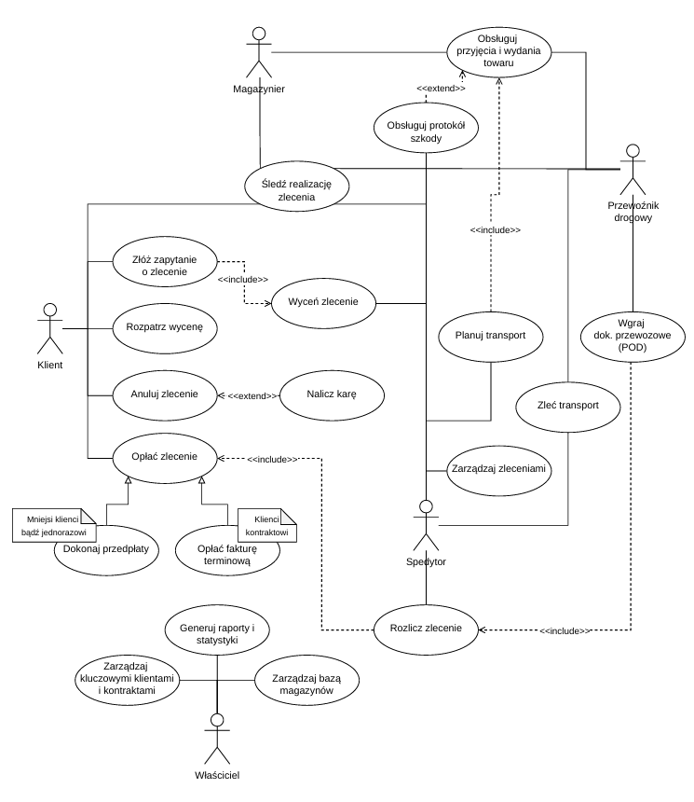Systemowy diagram przypadków użycia

Nr | Nazwa przypadku użycia | Aktor inicjujący
UC1 | Obsługuj protokół szkody | Spedytor
UC2 | Śledź realizację zlecenia | Klient, Magazynier, Przewoźnik drogowy
UC3 | Planuj transport | Spedytor
UC4 | Złóż zapytanie o zlecenie | Klient
UC5 | Rozpatrz wycenę | Klient
UC6 | Anuluj zlecenie | Klient
UC7 | Opłać zlecenie | Klient
UC7.1 | Dokonaj przedpłaty | Klient jednorazowy
UC7.2 | Opłać fakturę terminową | Klient kontraktowy
UC8 | Obsługuj przyjęcia i wydania towaru | Magazynier, Przewoźnik drogowy
UC9 | Wgraj dok. przewozowe (POD) | Przewoźnik drogowy
UC10 | Wyceń zlecenie | Spedytor
UC11 | Zarządzaj zleceniami | Spedytor
UC12 | Rozlicz zlecenie | Spedytor
UC13 | Zleć transport | Spedytor
UC14 | Zarządzaj kluczowymi klientami i kontraktami | Właściciel
UC15 | Zarządzaj bazą magazynów | Właściciel
UC16 | Generuj raporty i statystyki | Właściciel

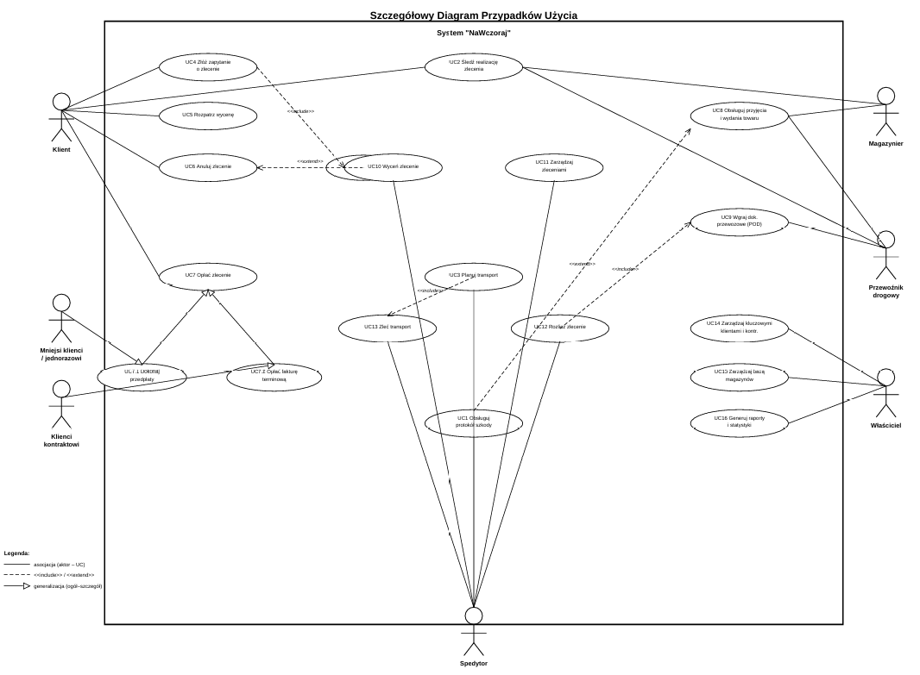
Szczegółowy diagram przypadków użycia

3.2. Scenariusze przypadków użycia
Poniżej przedstawiono scenariusze tekstowe dla wszystkich przypadków użycia.

UC1: Obsługuj protokół szkody
Numer | UC1
Aktorzy | Spedytor (inicjujący)
Krótki opis | Spedytor rejestruje protokół szkody dla zlecenia, w którym stwierdzono uszkodzenie ładunku.
Warunki wstępne | Zlecenie istnieje w systemie. Magazynier lub Przewoźnik zgłosił uszkodzenie.
Warunki końcowe | Protokół szkody zapisany w systemie. Status zlecenia zaktualizowany.
Główny scenariusz | 1. Spedytor wybiera zlecenie, w którym wystąpiła szkoda. 2. System wyświetla formularz protokołu szkody. 3. Spedytor wprowadza szczegóły uszkodzenia i załącza dokumentację zdjęciową. 4. System weryfikuje poprawność danych. 5. System zapisuje protokół i zmienia status zlecenia.
Rozszerzenia | 4.A: Spedytor nie wypełnił wszystkich wymaganych pól → System informuje o brakach i prosi o uzupełnienie (powrót do kroku 3).
Notatki | Protokół szkody tworzony wyłącznie przez Spedytora — Magazynier ani Przewoźnik nie mają dostępu.

UC2: Śledź realizację zlecenia
Numer | UC2
Aktorzy | Klient, Magazynier, Przewoźnik drogowy
Krótki opis | Aktor sprawdza aktualny status i lokalizację transportu dla wybranego zlecenia.
Warunki wstępne | Zlecenie istnieje w systemie. Aktor posiada uprawnienia do jego podglądu.
Warunki końcowe | System wyświetla aktualne dane o lokalizacji i statusie zlecenia.
Główny scenariusz | 1. Aktor wprowadza numer zlecenia w module wyszukiwania. 2. System weryfikuje uprawnienia aktora. 3. System pobiera aktualne dane o lokalizacji i statusie transportu. 4. System wyświetla szczegóły realizacji zlecenia.
Rozszerzenia | 2.A: Aktor nie ma uprawnień → komunikat o braku dostępu, przerwanie akcji. 3.A: Zlecenie nie istnieje → komunikat błędu z prośbą o ponowne wpisanie numeru.
Notatki | Dane o lokalizacji powinny być aktualizowane co najwyżej co 15 minut.

UC3: Planuj transport
Numer | UC3
Aktorzy | Spedytor (inicjujący)
Krótki opis | Spedytor przypisuje przewoźnika do opłaconego zlecenia i generuje dokumenty przewozowe.
Warunki wstępne | Zlecenie istnieje w systemie i ma status 'Opłacone'.
Warunki końcowe | Przewoźnik przypisany do zlecenia. Status zmieniony na 'W transporcie'. Dokumenty wygenerowane.
Główny scenariusz | 1. Spedytor wybiera opłacone zlecenie z głównej listy. 2. System prezentuje zestawienie dostępnych przewoźników drogowych. 3. Spedytor przypisuje wybranego przewoźnika do zlecenia. 4. System generuje dokumenty i wysyła powiadomienie do przewoźnika. 5. System zmienia status zlecenia na 'W transporcie'.
Rozszerzenia | 2.A: Brak dostępnych przewoźników w wymaganym terminie → system wyświetla ostrzeżenie i sugeruje zmianę daty.
Notatki | UC3 zawiera (<<include>>) UC13 Zleć transport.

UC4: Złóż zapytanie o zlecenie
Numer | UC4
Aktorzy | Klient (inicjujący)
Krótki opis | Klient składa nowe zapytanie o wycenę i realizację transportu.
Warunki wstępne | Klient jest zalogowany w systemie.
Warunki końcowe | Zapytanie zapisane w systemie. Spedytor otrzymał powiadomienie. Wycena w toku.
Główny scenariusz | 1. Klient wybiera opcję dodania nowego zapytania. 2. Klient wprowadza parametry ładunku, adresy i terminy. 3. System weryfikuje kompletność danych. 4. System zapisuje zapytanie i powiadamia Spedytora. 5. System inicjuje UC10 Wyceń zlecenie.
Rozszerzenia | 3.A: Dane są niekompletne → system wskazuje brakujące pola i prosi o uzupełnienie.
Notatki | Złożenie zapytania zawsze (<<include>>) uruchamia UC10 Wyceń zlecenie.

UC5: Rozpatrz wycenę
Numer | UC5
Aktorzy | Klient (inicjujący)
Krótki opis | Klient zapoznaje się z wyceną przygotowaną przez Spedytora i podejmuje decyzję o akceptacji lub odrzuceniu.
Warunki wstępne | Spedytor przygotował wycenę. Klient otrzymał powiadomienie.
Warunki końcowe | Zapytanie zmienione na pełnoprawne zlecenie (akceptacja) lub oznaczone jako 'Odrzucone'.
Główny scenariusz | 1. Klient otwiera powiadomienie o wycenie. 2. System wyświetla szczegóły wyceny (koszty, proponowany termin). 3. Klient akceptuje wycenę. 4. System zmienia status zapytania na pełnoprawne zlecenie.
Rozszerzenia | 3.A: Klient odrzuca wycenę → system prosi o podanie powodu, zmienia status na 'Odrzucone'.
Notatki | Brak.

UC6: Anuluj zlecenie
Numer | UC6
Aktorzy | Klient (inicjujący)
Krótki opis | Klient anuluje aktywne zlecenie transportowe.
Warunki wstępne | Zlecenie istnieje w systemie i jest aktywne.
Warunki końcowe | Zlecenie anulowane. Spedytor i Przewoźnik powiadomieni. Ewentualna kara naliczona.
Główny scenariusz | 1. Klient wybiera aktywne zlecenie i klika 'Anuluj'. 2. System sprawdza czas pozostały do planowanego załadunku. 3. System anuluje zlecenie i powiadamia Spedytora oraz Przewoźnika.
Rozszerzenia | 2.A: Anulowanie następuje zbyt późno → system rozszerza proces o 'Nalicz karę' (<<extend>>), doliczając opłatę manipulacyjną.
Notatki | Brak.

UC7: Opłać zlecenie
Numer | UC7
Aktorzy | Klient (inicjujący)
Krótki opis | Przypadek bazowy — klient opłaca zlecenie. Realizowany przez UC7.1 lub UC7.2 w zależności od typu klienta.
Warunki wstępne | Zlecenie zaakceptowane przez klienta.
Warunki końcowe | Płatność zarejestrowana. Status zlecenia zmieniony na 'Opłacone'.
Główny scenariusz | UC7.1 Dokonaj przedpłaty — dla klientów jednorazowych, obsługiwane przez bramkę płatniczą. UC7.2 Opłać fakturę terminową — dla klientów kontraktowych; system księguje przelew po wystawieniu faktury zbiorczej.
Rozszerzenia | Brak.
Notatki | UC7.1 i UC7.2 powiązane z UC7 relacją generalizacji.

UC8: Obsługuj przyjęcia i wydania towaru
Numer | UC8
Aktorzy | Magazynier, Przewoźnik drogowy
Krótki opis | Magazynier rejestruje przyjęcie lub wydanie towaru. Przewoźnik dostarcza towar na rampę.
Warunki wstępne | Zlecenie istnieje w systemie. Przewoźnik stawia się na rampie magazynowej.
Warunki końcowe | Stany magazynowe zaktualizowane. Status transportu zaktualizowany.
Główny scenariusz | 1. Przewoźnik drogowy zgłasza się na odpowiednią rampę magazynową. 2. Magazynier skanuje dokumenty Przewoźnika. 3. System weryfikuje zgodność ze zleceniem. 4. Magazynier ładuje/rozładowuje towar i potwierdza operację w systemie. 5. System aktualizuje stany magazynowe i status transportu.
Rozszerzenia | 4.A: Zidentyfikowano uszkodzenie ładunku → Spedytor powiadamiany, realizacja UC1 (<<extend>>).
Notatki | Brak.

UC9: Wgraj dok. przewozowe (POD)
Numer | UC9
Aktorzy | Przewoźnik drogowy (inicjujący)
Krótki opis | Przewoźnik wgrywa podpisany list przewozowy potwierdzający dostawę.
Warunki wstępne | Zlecenie zrealizowane. Przewoźnik posiada podpisany dokument POD.
Warunki końcowe | Plik POD dołączony do dokumentacji zlecenia.
Główny scenariusz | 1. Przewoźnik wykonuje zdjęcie lub skan podpisanego listu przewozowego. 2. Przewoźnik loguje się i dodaje plik do zrealizowanego zlecenia. 3. System przetwarza plik i dołącza go do dokumentacji zlecenia.
Rozszerzenia | Brak.
Notatki | Akceptowane formaty pliku: JPG, PNG, PDF. UC12 Rozlicz zlecenie zawiera (<<include>>) UC9.

UC10: Wyceń zlecenie
Numer | UC10
Aktorzy | Spedytor (inicjujący)
Krótki opis | Spedytor kalkuluje i wprowadza wycenę dla nowego zapytania klienta.
Warunki wstępne | Zapytanie o zlecenie złożone przez klienta.
Warunki końcowe | Wycena zapisana w systemie. Klient otrzymał powiadomienie.
Główny scenariusz | 1. Spedytor otwiera nowe zapytanie o zlecenie. 2. Spedytor kalkuluje koszty na podstawie giełd transportowych i marży. 3. Spedytor wprowadza proponowaną kwotę do systemu. 4. System wysyła wycenę do akceptacji klienta.
Rozszerzenia | Brak.
Notatki | UC10 jest włączany (<<include>>) przez UC4 Złóż zapytanie o zlecenie.

UC11: Zarządzaj zleceniami
Numer | UC11
Aktorzy | Spedytor (inicjujący)
Krótki opis | Przypadek typu CRUD — Spedytor zarządza zleceniami: tworzy, wyszukuje, modyfikuje i archiwizuje.
Warunki wstępne | Spedytor jest zalogowany w systemie.
Warunki końcowe | Zmiany w zleceniach zapisane w systemie.
Główny scenariusz | Create: ręczne wprowadzenie nowego zlecenia. Read: wyszukiwanie zleceń w bazie. Update: modyfikowanie parametrów trasy lub ładunku. Delete: archiwizowanie lub usuwanie rekordów.
Rozszerzenia | Brak.
Notatki | Brak.

UC12: Rozlicz zlecenie
Numer | UC12
Aktorzy | Spedytor (inicjujący)
Krótki opis | Spedytor rozlicza zrealizowane zlecenie: weryfikuje dokumentację i zatwierdza należność dla przewoźnika.
Warunki wstępne | Zlecenie zrealizowane. Dokument POD załączony.
Warunki końcowe | Nota księgowa wygenerowana. Proces zlecenia zamknięty.
Główny scenariusz | 1. Spedytor wybiera zrealizowane zlecenie do rozliczenia. 2. System wymusza weryfikację dokumentacji (POD) oraz płatności. 3. Spedytor zatwierdza kwotę dla przewoźnika. 4. System generuje notę księgową i zamyka proces.
Rozszerzenia | Brak.
Notatki | UC12 zawiera (<<include>>) UC9 Wgraj dok. przewozowe (POD).

UC13: Zleć transport
Numer | UC13
Aktorzy | Spedytor (inicjujący)
Krótki opis | Spedytor wyszukuje i zleca fizyczny przewóz towaru zewnętrznemu przewoźnikowi.
Warunki wstępne | Zlecenie opłacone. Spedytor gotowy do organizacji transportu.
Warunki końcowe | Transport zlecony podwykonawcy. Status w systemie zaktualizowany.
Główny scenariusz | 1. Spedytor wyszukuje wolnego przewoźnika na giełdzie lub we własnej bazie. 2. Spedytor wystawia oficjalne zlecenie transportowe i przesyła je przewoźnikowi. 3. Przewoźnik potwierdza przyjęcie (często mailowo, poza systemem). 4. Spedytor zaznacza w systemie transport jako zlecony podwykonawcy.
Rozszerzenia | Brak.
Notatki | UC13 jest włączany (<<include>>) przez UC3 Planuj transport.

Rozdział 4. Modelowanie analityczne SI
W projekcie zastosowano modelowanie analityczne BCE, czyli podział klas na trzy grupy: Boundary (klasy graniczne – interfejsy użytkownika), Control (klasy kontrolne – logika procesu) oraz Entity (klasy encji – dane przechowywane w systemie). Źródło: plik Diagram_analityczny.pdf.
Modele analityczne przygotowano dla wszystkich przypadków użycia systemu, ponieważ obejmują one główne procesy: przyjęcie i obsługę zlecenia, planowanie transportu, obsługę dokumentacji, rozliczenia oraz zarządzanie danymi.
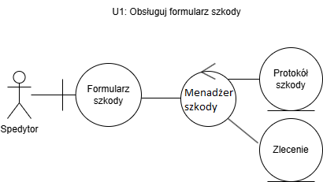
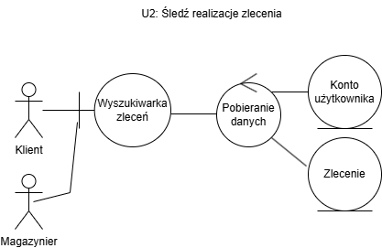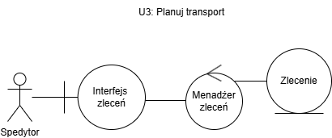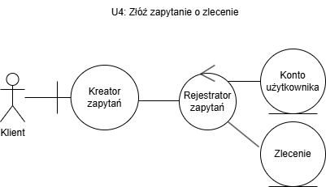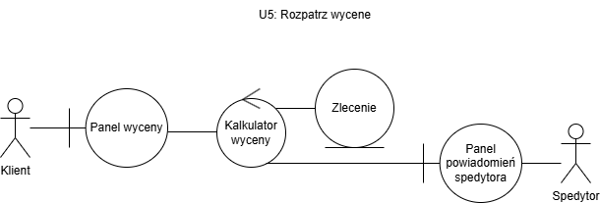

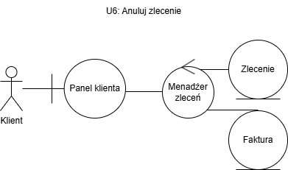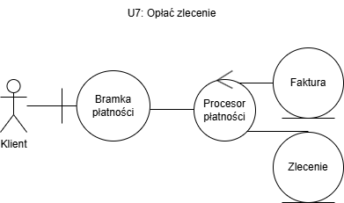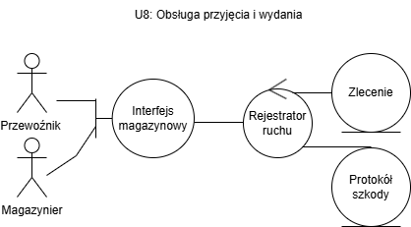
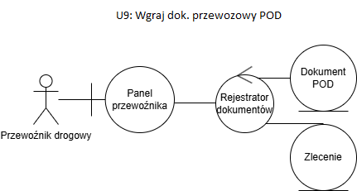
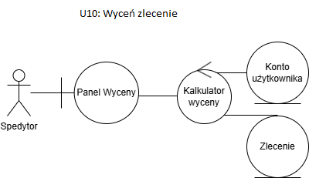
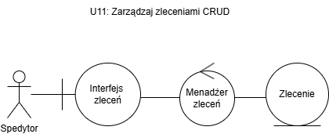
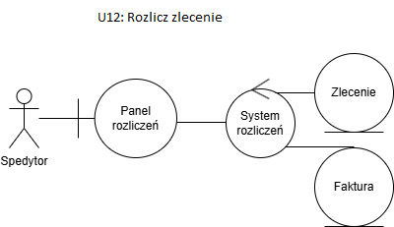
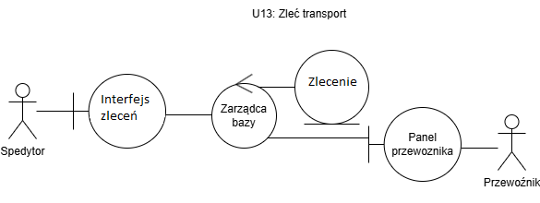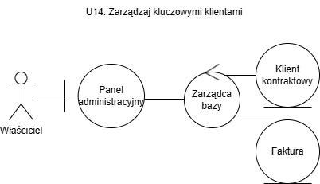
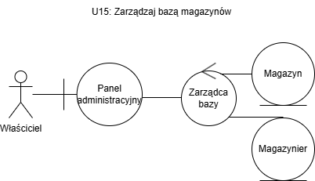
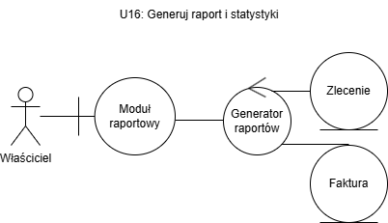
Model analityczny

UC | Boundary (interfejs) | Control (logika) | Entity (dane)
UC1 | Formularz Szkody | Menedżer Szkód | Protokół Szkody, Zlecenie
UC2 | Wyszukiwarka Zleceń | Pobieracz Danych | Zlecenie, Konto Użytkownika
UC3 | Interfejs Zleceń | Menedżer Zleceń | Zlecenie, Przewoźnik
UC4 | Kreator Zapytania | Rejestrator Zapytania | Zlecenie, Konto Użytkownika
UC5 | Panel Wyceny | Kalkulator Wyceny | Zlecenie, Spedytor
UC6 | Panel Klienta | Menedżer Zleceń | Zlecenie, Faktura
UC7 | Bramka Płatności | Procesor Płatności | Faktura, Zlecenie
UC8 | Interfejs Magazynowy | Rejestrator Ruchu | Zlecenie, Protokół Szkody
UC9 | Panel Przewoźnika | Rejestrator Dokumentów | Dokument POD, Zlecenie
UC10 | Panel Wyceny | Kalkulator Wyceny | Zlecenie, Konto Użytkownika
UC11 | Interfejs Zleceń | Menedżer Zleceń | Zlecenie, Klient
UC12 | Panel Rozliczeń | System Rozliczeń | Zlecenie, Faktura
UC13 | Interfejs Zleceń | Menedżer Zleceń | Zlecenie, Przewoźnik
UC14 | Panel Administracyjny | Zarządca Bazy | Klient Kontraktowy, Faktura
UC15 | Panel Administracyjny | Zarządca Bazy | Magazyn, Magazynier
UC16 | Moduł Raportowy | Generator Raportów | Zlecenie, Faktura

Rozdział 5. Modelowanie danych
Klasa | Atrybuty | Metody
Uzytkownik | id: Integer, email: String, haslo: String | zaloguj(): Boolean, wyloguj(): void
Klient | telefon: String, miasto: String | zlozZapytanie(): void
KlientKontraktowy | nazwaFirmy: String, nip: String | oplacFaktureTerminowa(): void
KlientJednorazowy | imieNazwisko: String | dokonajPrzedplaty(): void
Spedytor | poziomUprawnien: Byte | wycenZlecenie(): Double, rozliczZlecenie(): void, obslugujSzkode(): void
Magazynier | uprawieniaWozek: Boolean | obslugujPrzyjecie(): void
Przewoznik | nrRejestracyjny: String, ladownosc: Double | wgrajDokumentPOD(): void
Zlecenie | nrZlecenia: String, dataZaladunku: Date, status: String, cenaNetto: Double | zmienStatus(): void, kalkulujCeneBrutto(): Double, anuluj(): void
ProtokolSzkody | nrProtokolu: String, dataZgloszenia: Date, opisSzkody: String | weryfikuj(): Boolean, zamknijSprawa(): void
DokumentPOD | idPliku: String, dataWgrania: Date, zweryfikowany: Boolean | sprawdzPodpis(): Boolean
Faktura | nrFaktury: String, dataWystawienia: Date, czyZaplacona: Boolean, kwotaBrutto: Double | wystaw(): void, odznaaczPlatnosc(): void
Magazyn | kodMagazynu: String, adres: String | sprawdzDostepnosc(): Boolean

5.1. Typy związków
Diagram klas zawiera następujące typy związków między klasami:
- Generalizacja–specjalizacja: Uzytkownik → Klient → KlientKontraktowy / KlientJednorazowy; Uzytkownik → Spedytor, Magazynier, Przewoznik.
- Asocjacja składa: Klient – Zlecenie (1 do 0..*).
- Asocjacja zarządza: Spedytor – Zlecenie (1 do 0..*).
- Asocjacja realizuje: Przewoznik – Zlecenie (0..1 do 0..*).
- Asocjacja opłaca: Faktura – Zlecenie (1 do 0..*).
- Asocjacja pracuje w: Magazynier – Magazyn (1..* do 1).
- Asocjacja dotyczy: ProtokolSzkody – Zlecenie (1..* do 0..1).
- Asocjacja zawiera: DokumentPOD – Zlecenie (0..1).

Rozdział 6. Projektowanie danych

6.1. Diagram klas
Diagram klas zawiera klasy z atrybutami, typami danych, kluczami oraz relacjami przygotowanymi pod implementację systemu. W modelu zastosowano III wariant generalizacji: oddzielne tabele dla klas bazowych i pochodnych, połączone kluczem PK/FK. Diagram stanowi etap przejściowy pomiędzy modelem obiektowym a relacyjnym modelem bazy danych.
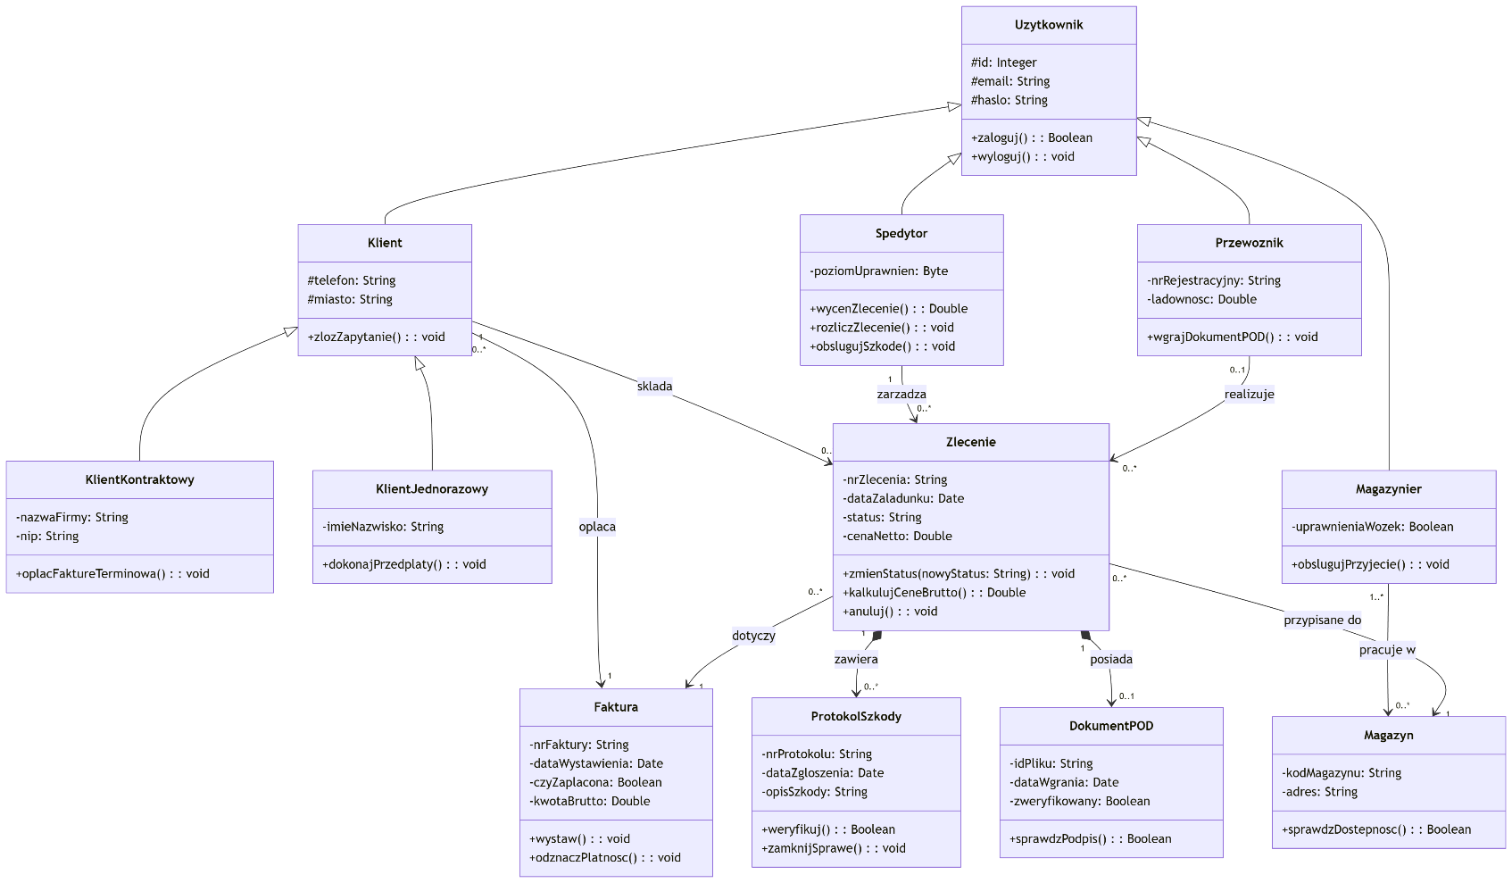
Diagram klas

6.2. Projekt relacyjnej bazy danych
Projekt relacyjnej bazy danych został opracowany na podstawie diagramu klas. Każda klasa została odwzorowana jako tabela, a atrybuty klas jako kolumny tabel. Relacje pomiędzy obiektami zostały odwzorowane przy pomocy kluczy głównych i obcych.
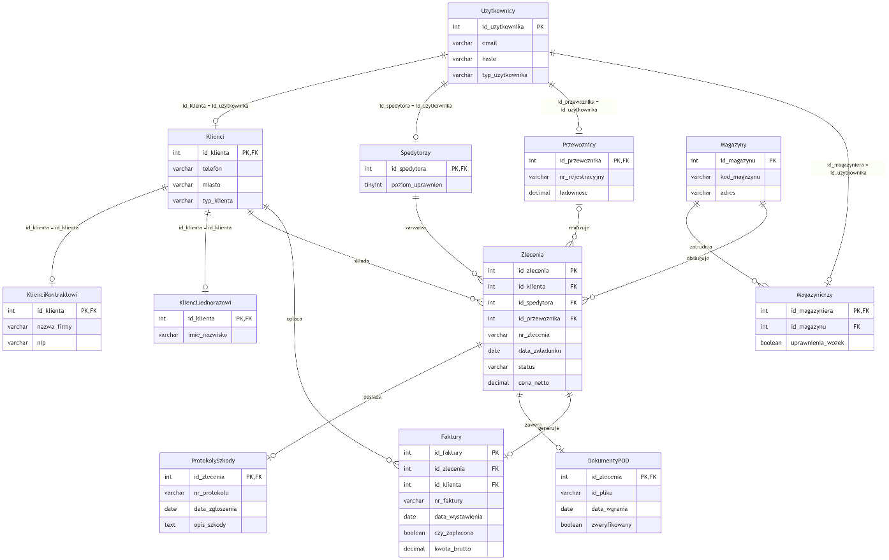
Schemat relacyjnej bazy danych

Tabela | PK | FK | Główne atrybuty
Uzytkownicy | id_uzytkownika INT | — | email, haslo, typ_uzytkownika
Klienci | id_klienta INT (PK+FK) | → Uzytkownicy | telefon, miasto, typ_klienta
KlienciKontraktowi | id_klienta INT (PK+FK) | → Klienci | nazwa_firmy, nip
KlienciJednorazowi | id_klienta INT (PK+FK) | → Klienci | imie_nazwisko
Spedytorzy | id_spedytora INT (PK+FK) | → Uzytkownicy | poziom_uprawnien
Przewoznicy | id_przewoznika INT (PK+FK) | → Uzytkownicy | nr_rejestracyjny, ladownosc
Magazynierzy | id_magazyniera INT (PK+FK) | → Uzytkownicy, → Magazyny | uprawnienia_wozek
Magazyny | id_magazynu INT | — | kod_magazynu, adres
Zlecenia | id_zlecenia INT | → Klienci, → Spedytorzy, → Przewoznicy | nr_zlecenia, data_zaladunku, status, cena_netto
ProtokolySzkody | id_zlecenia INT (PK+FK) | → Zlecenia (CASCADE) | nr_protokolu, data_zgloszenia, opis_szkody
DokumentyPOD | id_zlecenia INT (PK+FK) | → Zlecenia (CASCADE) | id_pliku, data_wgrania, zweryfikowany
Faktury | id_faktury INT | → Zlecenia (SET NULL), → Klienci (NO ACTION) | nr_faktury, data_wystawienia, czy_zaplacona, kwota_brutto

Reguły integralności referencyjnej:
- Spedytorzy / Przewoznicy / Klienci / Magazynierzy → Uzytkownicy: CASCADE
- KlienciKontraktowi / KlienciJednorazowi → Klienci: CASCADE
- Magazynierzy → Magazyny: SET NULL
- Zlecenia → Klienci: NO ACTION; Zlecenia → Spedytorzy / Przewoznicy: SET NULL
- ProtokolySzkody / DokumentyPOD → Zlecenia: CASCADE
- Faktury → Zlecenia: SET NULL; Faktury → Klienci: NO ACTION

Rozdział 7. Projektowanie interfejsu użytkownika
Projekt interfejsu użytkownika zrealizowany w postaci interaktywnego prototypu HTML (plik prototyp.html). Prototyp zawiera pięć paneli odpowiadających rolom użytkowników systemu.

7.1. Menu systemu
Menu systemu zostało podzielone zgodnie z rolami użytkowników.
Panel | Dostępne widoki i funkcje
Panel Klienta | Pulpit główny z podsumowaniem zleceń, formularz nowego zapytania (UC4), lista aktualnych zleceń ze statusami, śledzenie przesyłki (UC2), faktury i płatności.
Panel Spedytora | Lista wszystkich zleceń z filtrami, wycena zlecenia (UC10), planowanie transportu (UC3), obsługa protokołów szkód (UC1), zarządzanie zleceniami CRUD (UC11), rozliczenia (UC12).
Panel Przewoźnika | Lista przypisanych zleceń, możliwość wgrania dokumentu POD (UC9).
Panel Magazyniera | Obsługa przyjęć i wydań towaru (UC8), aktualne zlecenia w magazynie.
Panel Właściciela | Zarządzanie klientami kluczowymi (UC14), baza magazynów (UC15), raporty i statystyki (UC16), zarządzanie użytkownikami systemu.

7.2. Przykładowy formularz
Przykładowy formularz przedstawia proces złożenia zapytania o zlecenie (UC4). Formularz dostępny z panelu klienta zawiera pola: dane ładunku (waga, rodzaj towaru), adres odbioru, adres dostawy, preferowany termin załadunku oraz dodatkowe uwagi. Formularz waliduje wymagane pola przed zapisaniem zapytania.

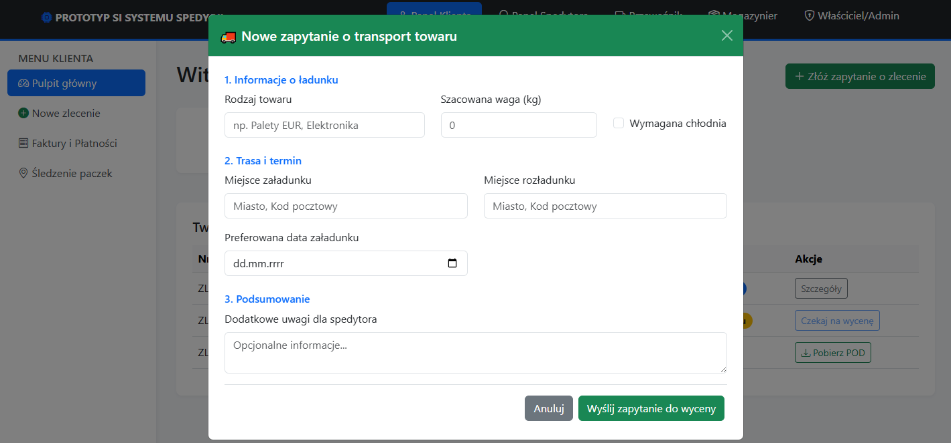
7.3. Przykładowy raport
Przykładowy raport prezentuje zestawienie zleceń dla właściciela. Zawiera liczbę zleceń, statusy realizacji, przypisanych spedytorów oraz podsumowanie wartości finansowej. Raport przeznaczony jest dla właściciela i umożliwia eksport danych.
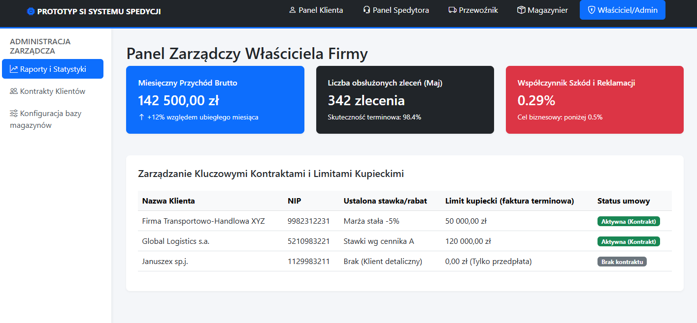

Rozdział 8. Praca zespołowa
Projekt został wykonany zespołowo. Prace obejmowały analizę biznesową, opracowanie wymagań, przygotowanie diagramów UML, modelowanie danych oraz redakcję dokumentacji.

8.1. Wykaz podziału prac
Zadanie | Wykonawca
Analiza biznesowa – opis firmy, procesy, aktorzy (model_biznesowy.pdf) | Jakub Pryzmont, Kamila Ignatowska
Słownik pojęć (Slownik_pojec.pdf) | Jakub Pryzmont, Kamila Ignatowska
Kontekstowy diagram przypadków użycia (DPU_kontekstowy.pdf) | Jakub Pryzmont, Kamila Ignatowska
Szczegółowy diagram przypadków użycia (DPU_szczegolowy.pdf) | Jakub Pryzmont, Kamila Ignatowska
Systemowy diagram przypadków użycia (diagram.pdf) | Jakub Pryzmont, Kamila Ignatowska
Scenariusze przypadków użycia (Scenariusze.pdf) | Jakub Pryzmont, Kamila Ignatowska
Model analityczny (Diagram_analityczny.pdf) | Jakub Pryzmont, Kamila Ignatowska
Diagram klas konceptualny i implementacyjny (klasy.pdf) | Jakub Pryzmont, Kamila Ignatowska
Schemat relacyjnej bazy danych (Baza_danych.pdf) | Jakub Pryzmont, Kamila Ignatowska
Prototyp interfejsu użytkownika HTML (prototyp.html) | Jakub Pryzmont, Kamila Ignatowska
Dokumentacja zbiorcza | Jakub Pryzmont, Kamila Ignatowska

8.2. Stosowane narzędzia
- draw.io / Lucidchart – tworzenie diagramów UML.
- Microsoft Word – redakcja dokumentacji.
- GitHub – wersjonowanie plików projektu.

